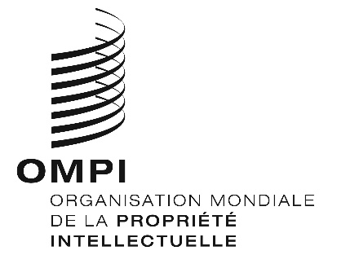
AVIS N° 47/2019

Protocole de Madrid concernant l’enregistrement international des marques

Retrait des notifications faites en vertu des règles 34.2)b) et 40.6) du Règlement d'exécution commun à l’Arrangement de Madrid et au Protocole de Madrid : Singapour
- Le Directeur général de l’Organisation Mondiale de la Propriété Intellectuelle (OMPI) a reçu une communication de l’Office de Singapour retirant les notifications faites par Singapour en vertu des règles 34.2)b) et 40.6) du Règlement d’exécution commun à l’Arrangement de Madrid et au Protocole de Madrid (“Règlement d’exécution commun”).
- Ce retrait est devenu effectif le 1er avril 2019.
- Par conséquent, depuis le 1er avril 2019 :
- l’Office de Singapour n’accepte plus de percevoir et de transférer au Bureau international de l’OMPI les émoluments et taxes dus en vertu du Protocole de Madrid et du Règlement d’exécution commun; et,

- l’Office de Singapour peut présenter au Bureau international de l’OMPI des demandes de division d’un enregistrement international en vertu de la règle 27bis.1) du Règlement d’exécution commun et des demandes de fusion d’enregistrements internationaux issus d’une division en vertu de la règle 27ter.2)a) du Règlement d’exécution commun.

Le 7 mai 2019

